
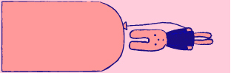
えれこむ
はなこ
えれこむ
はなこ
えれこむ
はなこ
えれこむ
はなこ
えれこむ
はなこ
えれこむ
はなこ
えれこむ
はなこ
えれこむ
はなこ
えれこむ
はなこ
えれこむ
はなこ
えれこむ
はなこ
えれこむ
はなこ
えれこむ
はなこ
えれこむ
はなこ
えれこむ
はなこ
えれこむ
はなこ
えれこむ
はなこ
えれこむ
はなこ
えれこむ
はなこ
えれこむ
はなこ
えれこむ
はなこ
えれこむ
はなこ
えれこむ
はなこ
えれこむ
はなこ
えれこむ
はなこ
えれこむ
はなこ
えれこむ
はなこ
えれこむ
はなこ
えれこむ
はなこ
えれこむ
はなこ
えれこむ
はなこ
えれこむ
はなこ
えれこむ
はなこ
えれこむ
はなこ
えれこむ
はなこ
えれこむ
はなこ
えれこむ
はなこ
えれこむ
はなこ
えれこむ
はなこ

